Club toulousain In Vino Veritas
Le domaine Coche Dury en Bourgogne
Vendredi 15 Décembre 2006

Dégustation préparée par Didier Sanchez et commentée par Philippe Ricard.

- La dégustation s’est déroulée en deux phases : l’après-midi avec 5 dégustateurs, puis le soir avec 11 dégustateurs. Didier Sanchez a participé aux deux séances.
- Le commentaire porte sur les vins de l’après midi, avec quelques corrections selon l’évolution observée. En effet, comme d'habitude, un carafage de 4/5 heures change notablement la donne, pas toujours dans le sens attendu... Les notes de Didier Sanchez (DS AM et DS SOIR) sont le reflet de ces variations.
- Nombre de dégustateurs : 16
- Les vins ne sont pas dégustés à l'aveugle.
- A noter que tous les prix affichés proviennent d'une vente aux encheres sur Toulouse, indicateurs de la réalité du marché. Au domaine, c'est entre 4 et 6 fois moins cher...
- DS : Didier Sanchez - PC : Pierre Citerne – MS : Miguel Sennoun, PR : Philippe Ricard.

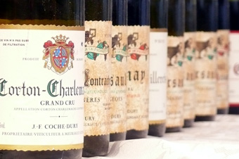

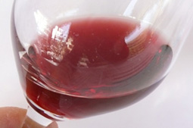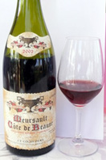
Meursault “Côte de Beaune” rouge 2002
DS AM15,5 - DS SOIR15,5 - PC15 - MS15 - PR15.
Note moyenne AM : 15,3 et SOIR : 15,1 - Prix : 45 €
L’œil : robre brillante, fluide, claire, pourpre à reflets rubis.
Le nez : nez de Bourgogne caractéristique, sur des parfums primaires de cerise, de noyau, avec quelques notes terreuses. L’intensité est belle et souligne un nez expansif ; seule une pointe d’alcool gêne certains dégustateurs.
La bouche : plus discrète que le nez, elle se développe sur la finesse et la précision davantage que sur la force. Fraîche, d’un bel équilibre, elle finit avec un peu de retenue, prolongée par une rétro-olfaction persistante.
C’est un vin tout en subtilité, peu évident, au nez juvénil et fougueux venant relever une bouche délicate, sur un registre plus arômatique que massif.

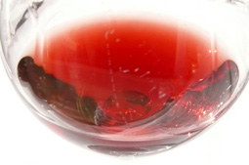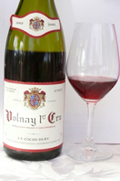
Volnay 1er Cru 2002
DS AM15,5 - DS SOIR16 - PC16 - MS16,5 - PR15.
Note moyenne AM : 15,3 et SOIR : 16,2 - Prix : 65 €
L’œil : robe brillante, très claire, d’un rouge rubis éclatant.
Le nez : magnifique nez primaire, toujours typique du Bourgogne, particulièrement intense, sur une cerise évidente, au fruité immédiat, très frais.
La bouche : avec davantage de matière, de mâche, ce vin prend plus d’ampleur, dès l’attaque, vive, jusqu’à la fin de bouche où on décèle cependant une touche boisée d’abord avenante (notes chocolatées), puis un peu amère, ce qui dérange un peu. L’équilibre est cependant bien là, le fruit toujours évident (cerise), mais l’ensemble n’est toujours pas facile à goûter, avec un vin encore en retenue, encore en devenir.
L’interrogation majeure concerne les tanins qui se réveillent avec l’aération de façon de moins en moins élégante.
Cette réserve est balayée le soir venu : le vin n’est que velour, une jolie caresse !!!
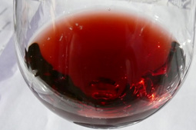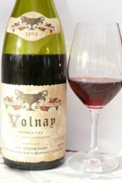
Volnay 1er Cru 1995
DS AM14,5 - DS SOIR15,5 - PC16 - MS15,5 - PR15.
Note moyenne AM : 14,8 et SOIR : 15,7 - Prix : 74 €
L’œil : robe très brillante, d’assez belle intensité colorante, grenat aux reflets légèrement briques.
Le nez : nous sommes toujours sur un beau nez bourguignon, plus évolué, avec des notes de sous-bois, de terre, qui accompagnent joliment le parfum de marmelade. L’intensité est ici moins fougueuse, plus patinée, à peine perturbée par une pointe d’alcool.
La bouche : dès l’attaque, on sent une trame acide plus prononcée qui, sans pour autant déséquilibrer le vin, lui donne un peu moins d’élégance. Les arômes de terre, de fumé, d’humus s’affirment dans un corps profond avant de signer une finale assez longue, mais un peu dure, moins harmonieuse que les vins précédents.
Le vin révèle par contre une jeunesse intacte, avec un beau potentiel, ce que confirme la dégustation nocturne, beaucoup plus flatteuse, signant des tanins plus arrondis, mais toujours dans une certaine fermeté, une maturité moins évidente. Le vin est encore un peu « sauvage ».

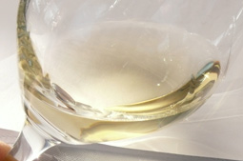
Puligny Montrachet “Les Enseignères” 2002
Non noté : échantillon bouchonné.
Prix : 160 €
L’œil : robe très brillante, claire, paille aux reflets verts, avec un léger gras apparent.
Le nez : dès le 1er nez, le liège agressif est évident. On décèle aussi des notes de noisette, de grillé, mais aussi réduites comme la noix (le défaut de la bouteille y est certainement pour beaucoup…).
La bouche : le bouchon, omniprésent, confirme la plus banale des catastrophes pour une bouteille ! Dommage, car l’acidité, belle, ainsi qu’un corps gras et dense laissait entrevoir un beau potentiel.
L’analyse du bouchon, plus attentive du fait de notre contrariété, nous inquiète quant à sa qualité, un peu vulgaire.

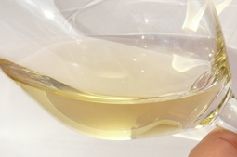
Meursault “Caillerets” 2002
DS AM17,5 - DS SOIR17 - PC16,5 - MS16 - PR17.
Note moyenne AM : 17,3 et SOIR : 16,5 - Prix : 165 €
L’œil : robe très brillante, claire, paille aux reflets verts, fluide.
Le nez : il exhale des parfums de noisette fraîche, de toasté, de grillé, de fleurs blanches, de façon très délicate, assez discrète. On commence à bien identifier l’origine.
La bouche : l’attaque est avenante, fraîche, marquée d’une belle minéralité. Le corps est ample, doté d’une très belle matière, exibant sans retenue des arômes de noisette, de beurre, de brioche, mais aussi de poire mûre, le tout dans un équilibre proverbial, une réelle tension, une vraie noblesse. La finale porte le vin très loin, signant définitivement cette très belle bouche.
Le soir, l’impression est un peu moins laudative et en toute fin de soirée, un goût liégeux se fait ressentir.
D’ailleurs, nous avions de nouveau relevé un bouchon inquiétant, totalement imbibé…
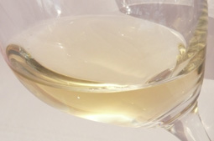
Meursault “Les Rougeots” 2002
DS AM16,/175 - DS SOIR17,5 - PC17,5/18 - MS17,5 - PR16,5.
Note moyenne AM : 16,7 et SOIR : 17,6 - Prix : 150 €
L’œil : les robes se suivent et se ressemblent : claires, brillantes, paille aux reflets verts.
Le nez : porter le verre à son nez est un pur bonheur : quelle puissance, quelle classe ! La brioche, le beurre, la noisette, le grillé explosent avec fraîcheur et pureté. Voici sans aucun doute la quintessence du Chardonnay…
La bouche : l’attaque est tout autant marquée par une aimable rondeur qu’une belle acidité, mais surtout par une minéralité nette. Le corps s’étire avec un peu moins de volume que le précédent, un peu plus de retenue, mais avec noblesse et élégance, sur les mêmes arômes que le nez. La finale va un peu moins loin, mais insiste sur la précision et la finesse du vin.
Après aération, la bouche se révèle davantage pour sortir définitivement de sa réserve et affirmer tout ce qui fait un grand bourgogne blanc : minéralité, tension, gras, séveux, superbe longueur où le vin reste sur la langue en faisant saliver pendant plusieurs minutes…
Mais encore une fois, le bouchon ne nous rassure pas sur sa qualité, déjà imbibé de moitié…
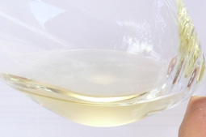
Meursault “Les Rougeots” 2000
DS AM15,5 - DS SOIR ED - PC ED – MS ED - PR15,5.
Note moyenne AM : 15,5 et SOIR : ED - Prix : 135 €
L’œil : toujours brillant, clair, paille aux reflets verts.
Le nez : assez étonnant puisque typé silex, avec des notes assez oxydées, dans un style puissant mais moyennement flatteur.
La bouche : attaque à l’acidité nette, mais surtout typée par une minéralité assez tranchante. Le corps, doté indiscutablement d’une belle matière, se livre assez sobrement, avec moins de volume, avant de baisser un peu la tête dans une finale légèrement tombante, un peu étroite.
Après aération, retour d’ une terrible déception avec un vin absolument bouchonné ! Décidément…

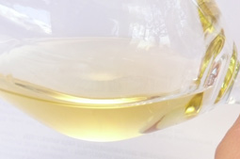
Meursault “Les Rougeots” 1999
DS AM15 - DS SOIR16,5 - PC17 - MS17 - PR15.
Note moyenne AM : 15 et SOIR : 16,8 - Prix : 147 €
L’œil : robe brillante, à peine plus colorée, paille aux reflets ors.
Le nez : dans la discression et une relative simplicité, le nez reste sur la retenue avec de jolies notes de brioche et de fruits secs. Il ne se révèlera vraiment que le soir avec davantage de complexité, après une bénéfique aération.
La bouche : là aussi, le caractère expressif n’est pas son fort dans l’après-midi. La dégustation en est délicate, insistant sur une matière sobre, des arômes un peu éteints, comme si le Chardonnay avait un peu brûlé dans une année chaude (fruits blettis). L’acidité ressort, moins noble, mais conférant à l’ensemble une belle fraîcheur jusqu’en finale, par contre un peu dure.
L’aération ressucite un autre vin, nettement plus à sa place, enfin bavard…
La concentration du vin avait masqué son équilibre : le côté "Rougeots" est enfin ressorti avec son gras, sa minéralité, sa fraicheur, sa sève, sans toutefois aller aussi loin que le 2002.

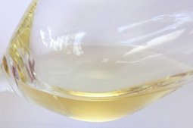
Meursault “Les Chevalières” 1998
DS AM17 - DS SOIR13,5 - PC12,5 - MS13,5 - PR17.
Note moyenne AM : 17 et SOIR : 13,2 - Prix : 135 €
L’œil : robe toujours aussi brillante, assez claire, paille aux reflets ors.
Le nez : plutôt déroutant pour un Meursault, marqué par des parfums de jaune d’œuf, de crème, avec une note d’ananas et de citron ! C’est très fin, élégant, intense à la fois, mais surprenant…
La bouche : attaque vive, soulignée d’une très belle minéralité. Le corps s’articule autour d’une matière volumineuse, très tendue, dans un bel équilibre, toujours sous un arôme de crème brûlée étonnant. Le vin est ainsi porté jusqu’en finale, persistante, tout aussi tendue.
Mais le soir, ce n’est plus la même musique : les verres sont complètement déséquilibrés par une acidité qui signe un vin manquant singulièrement de maturité, avec une impression de pourriture grise…

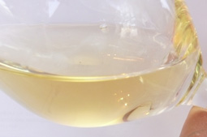
Corton Charlemagne 1998
DS AM17,5 - DS SOIR16 - PC16,5 - MS16 - PR17,5.

Note moyenne AM : 17,5 et SOIR : 16,2 - Prix : 555 €
L’œil : robe bien brillante, assez claire, paille aux reflets ors.
Le nez : particulièrement minéral mais peu expansif, le nez s’étire avec élégance. Quelques notes réduites.
La bouche : on est accueilli par la puissance du vin et une minéralité tranchante. La matière est superbe, parfaitement ciselée et tendue jusqu’ en fin de bouche, très grande, parfaitement rémanente. La pierre à fusil est la signature de cette bouche, un brin austère, dans laquelle on aurait aimé voir une touche d’acidité supplémentaire pour l’amener encore plus loin. Mais quelle superbe tension !
Le soir, le sentiment est plus modéré : manifestement, l’aération n’est pas très favorable à ce Millésime très difficile…

CONCLUSION SUR LE DOMAINE

Déguster le Domaine Coche Dury ne peut laisser insensible, même si certains vins manquent à l’appel, comme par exemple le célèbre Meursault Perrières.
Mais la rareté et les prix des quelques vins disponibles sur le marché ne facilitent pas l’élaboration de telles dégustations…

Comme il fallait s’y attendre, le niveau général est évidemment brillant.
Les rouges sont signés d’une finesse et d’une pureté remarquables et même s’ils sont moins sous les feux de la rampe, ils offrent des plaisirs sincères.
Les blancs sont la plupart portés par une belle minéralité, des matières tendues, des expressions nettes des différents terroirs : ils sont indiscutablement les plus belles réussites du Domaine.

Deux réserves cependant…
Tout d’abord les bouchons…
Car, même si l’accident totalement aléatoire peut altérer n’importe quel flacon, aussi prestigieux soit-il, la récurrence de nos observations sur ces petits cylindres de liège nous a quelque peu étonnés et nuancent les doutes que nous aurions pu légitimement avoir sur les conditions de conservation des bouteilles avant leur achat.
Ensuite sur le bénéfice de l’aération des bouteilles, d’autant plus difficile à anticiper que son effet a profondément modifié nos dégustations, mais dans les 2 sens : 4 vins en ont bien bénéficié pendant que 3 autres s’en voyaient perturbés !
A noter que nous n’avons peut-être pas dégusté les vins dans leur phase la plus flatteuse, ni toujours dans des Millésimes les plus réputés (hormis 2002), ce qui peut expliquer certaines remarques.

